用Web USB排除下载过程中的故障
Micro：bit与WebUSB（/ device / usb / webusb）配对时遇到问题？让我们尝试找出原因。

Step 1: 检查你的线
确保使用micro USB线将micro：bit连接到电脑。 连接后，您应该会在Windows资源管理器中看到一个MICROBIT 驱动器。
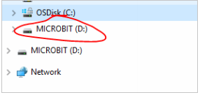
如果可以看到MICROBIT驱动器，请转到步骤2。如果看不到该驱动器，请执行以下操作：
● 确保micro USB线正常工作。
micro USB线是否在另一台电脑上工作？如果不是，请查找其他micro USB线。 某些micro USB线可能仅提供电源连接，实际上并未传输数据。
● 在电脑上尝试另一个USB端口。
电缆是否正常，但是您仍然看不到MICROBIT 驱动器？ 嗯，您的micro：bit可能有问题。尝试在microbit.org上的故障查找页面中（https://support.microbit.org/support/solutions/articles/19000024000-fault-finding-with-a-micro-bit）描述的其他步骤。如果这样做没有帮助，您可以创建支持通知单（https://support.microbit.org/support/tickets/new）将问题通知Micro：bit基金会。 跳过其余步骤。

Step 2: 检查您的固件版本
micro：bit上的固件版本可能需要更新。 让我们检查：
1. 找到MICROBIT 驱动
2. 打开DETAILS.TXT 文件
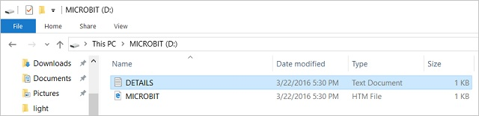
在文件中查找说明版本号的行。 Version: ...
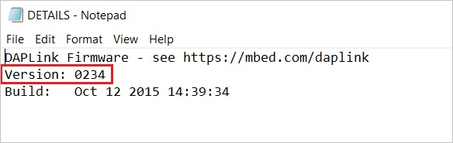
或接口Version: ...
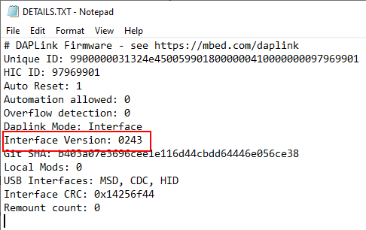
如果版本为0234、0241、0243，则需要更新固件（/设备/固件）在您的micro：bit
上。 转到步骤3，然后按照升级说明进行操作。
如果版本是0249、0250或更高版本，则您具有正确的固件，请转到步骤4。
Step 3: 升级固件
1.将您的micro：bit进入维护模式。 为此，请从micro：bit拔下micro USB线，
然后在按住复位按钮的同时重新连接micro USB线。 插入micro USB线后，可以释放复位按钮。 现在，您应该像以前一样看到一个MAINTENANCE驱动器，而不是MICROBIT驱动器。 同样，黄色的LED指示灯将在重置按钮旁边保持点亮。
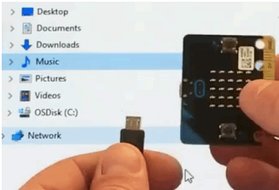
2. 下载 firmware .hex file
(https://microbit.org/guide/firmware/)
- 将该文件拖放到 MAINTENANCE驱动器上。
- 复制HEX文件时，黄色LED指示灯将闪烁。 复制完成后，LED会熄灭，并且
micro：bit会重置。 现在，MAINTENANCE驱动器会变回MICROBIT。
- 升级完成！ 您可以打开DETAILS.TXT 文件进行检查并查看固件版本已更改为与您复制的HEX文件的版本相匹配。
如果您想了解有关连接板，维护模式和升级固件的更多信息，请在固件指南请在固件指南（https://microbit.org/guide/firmware/）中进行阅读。
Step 4: 检查您的浏览器版本
WebUSB是一项相当新的功能，可能需要您更新浏览器。 检查您的浏览器版本是否
符合以下条件之一：
● 适用于Android，Chrome操作系统，Linux，macOS和Windows 10的Chrome 65+。
Step 5: 配对装置
更新固件后，打开Chrome浏览器，转到编辑器，然后点击齿轮菜单中的“配对设备”。 有关配对说明，请参见WebUSB（/ device / usb / webusb），对应的链接：https://microbit.org/get-started/user-guide/web-usb/ 。
享受快速下载！

